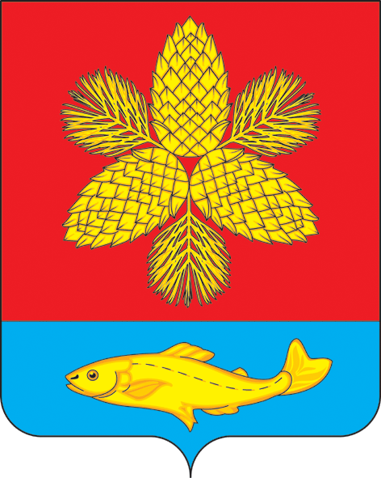

Д У М А
ШКОТОВСКОГО МУНИЦИПАЛЬНОГО ОКРУГА
П Р И М О Р С К О Г О К Р А Я
Р Е Ш Е Н И Е

22.04.2025 г. Большой Камень № 226

О принятии муниципального правового акта Шкотовского
муниципального округа «О внесении изменений в
муниципальный правовой акт Шкотовского муниципального
округа от 24.12.2024 г. № 198-МПА «Программа приватизации
объектов муниципальной собственности Шкотовского
муниципального округа на 2025 год»

В соответствии с федеральными законами от 21.12.2001 г. № 178-ФЗ «О приватизации государственного и муниципального имущества», от 06.10.2003 г. № 131-ФЗ «Об общих принципах организации местного самоуправления в Российской Федерации», руководствуясь ст. 26 Устава Шкотовского муниципального округа, Дума Шкотовского муниципального округа

РЕШИЛА:

1. Принять муниципальный правовой акт Шкотовского муниципального округа «О внесении изменений в муниципальный правовой акт Шкотовского муниципального округа от 24.12.2024 г. № 198-МПА «Программа приватизации объектов муниципальной собственности Шкотовского муниципального округа на 2025 год».
2. Направить указанный муниципальный правовой акт Главе Шкотовского муниципального округа для подписания и обнародования.
3. Настоящее решение вступает в силу со дня его принятия.

Председатель Думы
Шкотовского муниципального округа О.В. Кан

ШКОТОВСКИЙ МУНИЦИПАЛЬНЫЙ ОКРУГ
ПРИМОРСКОГО КРАЯ

МУНИЦИПАЛЬНЫЙ ПРАВОВОЙ АКТ

О внесении изменений в муниципальный правовой акт Шкотовского муниципального округа от 24.12.2024 г. № 198-МПА «Программа
приватизации объектов муниципальной собственности Шкотовского
муниципального округа на 2025 год»

Принят Думой Шкотовского муниципального округа 22 апреля 2025 года

1. Внести в муниципальный правой акт от 24.12.2024 г. № 198-МПА «Программа приватизации объектов муниципальной собственности Шкотовского муниципального округа на 2025 год» следующие изменения:
1.1. Дополнить Приложение «Перечень муниципального имущества Шкотовского муниципального округа, подлежащего приватизации в 2025 году» к муниципальному правовому акту:
- пунктами 4, 5 следующего содержания:
№ п/п | Наименование, общая площадь | Адрес | Обреме-нение | Год ввода в эксплу-атацию | Цена продажи, руб.
4 | Нежилое помещение в здании, номера на поэтажном плане 2-18, общая площадь 459,6 кв.м  Кадастровый номер 25:24:210201:999 | Шкотовский округ, пос. Новонежино, ул. Авиаторов, 24а | свободно | до 1980 | 650 000,00
5 | Нежилое здание, назначение: гостиничное обслуживание, общая площадь 1394,6 кв.м, кадастровый номер 25:24:260101:1061,  3емельный участок площадью 5000 кв.м, кадастровый номер 25:24:260101:38 | Шкотовский округ, пос. Подъяпольское, ул. 40 лет Октября, д.9 | свободно | 1977 | 12 406 362,00
Строку «Итого» изложить в следующей редакции:
Итого: | 16 556 362,00
2. Настоящий муниципальный правовой акт вступает в силу со дня его официального опубликования.

И.о. Главы Шкотовского муниципального округа С.С. Свиридов

г. Большой Камень
22 апреля 2025 г.
№ 05 - МПА

